Министерство образования и науки Чеченской Республики
Муниципальное бюджетное учреждение дополнительного образования «Надтеречная Эколого-биологическая станция»

Всероссийский конкурс юных исследователей окружающей среды

Номинация: «Здоровьесберегающие технологии»

Научно-исследовательский проект на тему:
Исследование потребительских свойств и показатели качества тыквы, выращенных на территории Чеченской Республики.

Автор:
Мутакаева Петимат Хамзатовна,
10 «А» класс
обучающаяся объединения
«Экологический мониторинг»
Научный руководитель:
Алаева Медна Адамовна,
педагог дополнительного образования
МБУ ДО «Надтеречная ЭБС»

с. Знаменское, 2019 г.
Содержание
Введение …………………………………………………………………… | 3
Глава 1. Литературный обзор
- Сорта тыквы, выращиваемые в Надтеречном районе, их распространение и использование…………………………………. | 6
- Химический состав различных сортов тыквы…………………….. | 8
- Условия хранения, лежкоспособность и транспортировка тыквы. | 9
Глава 2. Организация и методика исследования
2.1. Методы исследования и их краткая характеристика………………... | 12
Глава 3. Результаты исследования
3.1. Получение сока из мякоти тыквы…………………………………….. | 14
3.2. Содержание сухих веществ в соках различных сортов тыквы……... | 14
Выводы …………………………………………………………………….. | 15
Заключение………………………………………………………………… | 16
Список использованной литературы…………………………………... | 17

Введение
Актуальность. Возрастание количества выращиваемых овощей в данное время является очень актуальной проблемой, и это связано с увеличением численности населения. А это приводит соответственно к потребляемости всех продуктов питания, также и овощей. Одним из полезных и вкусных овощей является тыква.
Что это за вид культуры, насколько полезен он, чем славится. В каком виде его можно употреблять, и что повкусней из него можно приготовить? Многие из нас даже не знают этого. Многие не знают, что из некоторых видов тыквы можно сделать также легкую, а иногда и нарядную посуду. Например, ковши, черпаки, сохраняющие вкус и свежесть любого напитка, налитого в них, да еще и стерилизующее его.
В рационе питания чеченцев особое место занимала тыква («г1апакх») –старинный сорт. Слово «тыква» происходит от древнегреческого корня сикуа, которая тоже обозначает тыкву. Помимо русского языка, это название также употребляется в польском, болгарском, румынском языке. По чеченски – г1апакх.
Тыква (Cucurbita) - древняя культура, происходящая из районов Центральной Америки, Персии, Малой Азии. Для возделывания используют три вида тыквы - крупноплодную, твердокорую и мускатную. При этом на юге выращивают в основном сорта крупноплодной и мускатной тыквы, в центральных областях - сорта твердокорой. Плоды тыквы могут сохранять потребительские свойства в регулируемых условиях (при 6…8°С и 75-80% относительной влажности воздуха) от 4 месяцев до года [2].
По данным А. А. Кудряшева годовая потребность человека в тыкве должна составить 5,2 кг. Тыква является ценной культурой и пользуется большим спросом у населения. По содержанию питательных веществ тыква превосходит многие другие овощи.
По данным авторов тыква содержит до 93-95% воды. Остальная часть т.е. сухие вещества образуются из последующих главных веществ это- сахара - 3-7%, азотистые вещества - 0,4-1,3 %, кислот - 0,01-0,06%, клетчатки - 0,8- 1,5%, пектиновых веществ - 0,4-0,9%, золы - 0,5-0,9%. В тыкве также были обнаружены немалые дозы крахмала (3-7%), но другие исследователи крахмала совсем не нашли [4].
Из-за малого количества клетчатки, а именно 0,8%, а также органических кислот тыкву можно использовать при болезнях желудка.
Немалое содержание пектина особенно благотворно действует при болезнях толстого кишечника. Тыкву из-за низкой калорийности, рекомендуют употреблять при ожирении. Для заживления ран используют отвары цветков тыквы.
Однако, до настоящего времени не проводилось изучение содержания сухих веществ в возделываемых на территории Чеченской Республики различных сортах тыквы.
В связи с этим, целью нашего исследования явилось изучение содержания растворимых сухих веществ в плодах тыквы, возделываемых на территории Чеченской Республики.
Объектами исследования явились образцы тыквы, представленные торгующими организациями и частными производителями: из с. Бено - Юрт (проба №1), с. Знаменское и с. Верхний - Наур (пробы №2 и №3), с. Надтеречное Надтеречного района (проба №4). К началу исследования тыквы хранились в течении 5-6 месяцев.
Задачи исследования:
- Провести литературный обзор по сортам тыкв, выращиваемые в Надтеречном районе, их распространение и использование.
- Изучить содержание растворимых сухих веществ в плодах тыквы, возделываемых на территории Чеченской Республики.
- Установить, снижается ли содержание нутриентов в процессе длительного хранения тыквы.
Оборудование: Весы аналитические стандартные лабораторные – Ohaus Pioneer PA 214; соковыжималка BOSH; рефрактометр ИРФ-454 Б2М.
Исследования проведены в лаборатории агроэкологии на базе МБУ ДО «Надтеречная ЭБС».
Ключевые слова: тыква, растворимые сухие вещества.
НД на метод исследования: ГОСТ P 51433-99 «Метод определения содержания растворимых сухих веществ рефрактометром».

Глава 1. Литературный обзор
  - Сорта тыквы, выращиваемые на территории ЧР, их распространение и использование.
Тыква травянистое длинноплешистое растение, имеет мелкую корневую систему. Главный корень у нее стержневой, проникает в почву на глубину 2-3 м. Стебель у тыквы может быть ползучим и прямостоячим. Листья прямостоячие с длиной черешка 12-30 см, расположение листьев поочередное. Цветки у тыквы раздельнополые - мужские и женские. Плод -тыквина. Внутри плода тыквы есть полость, в которой находятся семена, прикрепленные к семенникам нитями - плацента. У тыквы плаценты сухие, следовательно, у нее съедобны стенки плода. Семена тыквы крупные, удлиненные, плоские, желтые или кремовые.
Тыква растение, требовательное к теплу. Однако по сравнению с арбузом и дыней она более устойчива к холоду. Для начала прорастания семян тыквы требуется температура не ниже 13°. Оптимальная температура для наилучшего прорастания является 26-27°. Мощная корневая система и большая сосущая сила клеток обуславливают высокую засухоустойчивость бахчевых. Менее устойчива к засухе из бахчевых тыква. Кроме того, тыква нуждается в хорошем солнечном освещении и в плодородии почвы.
Анализируя имеющиеся литературные данные, различные источники
ученых, специалистов выяснилось, что в различных зонах, Средней Азии, Закавказья, Поволжья культивировалось всего 3 вида культурных сортов тыквы:
- Крупноплодная (Cucurbitaceal maxima Duc);
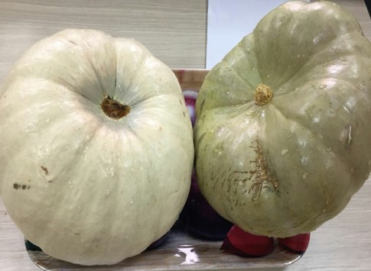

К виду С maxima относится также подвид чалмовидная тыква С maxima
Sulspturbamitormis Roem, отличающаяся интересной чалмовидной формой плода.
Крупноплодные тыквенные образуют самые большие, сладкие плоды. Они лучше всего подходят для долгого хранения, выращивания в холодных частях страны. Существует сорт томатов под названием фиолетовая тыква.
- твердокорая Cucurbitaceal pepo I
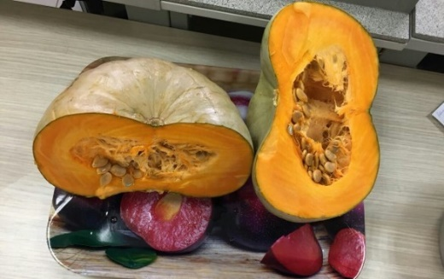
К твёрдокорым видам (обыкновенная тыква) относятся овощи с толстой, деревянистой кожурой. Они, обычно, созревают раньше всех – в конце лета, начале осени.
- мускатная Cucurbitaceal moschata Duch.
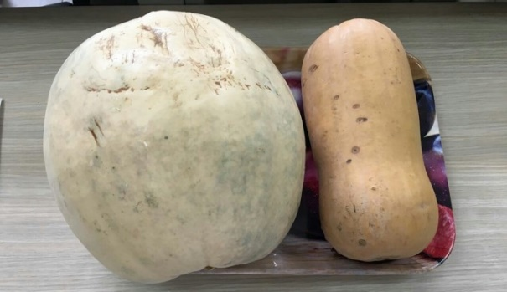
Мускатные тыквы любят тепло, поэтому лучше всего плодоносят на территориях с тёплым климатом. Вегетационный период у них длинный, чаще всего, в нашей стране их нужно высаживать на рассаду.
Биологически все 3 вида тыкв очень похожи, но сорта, которые относятся к виду С maxima и С реро более или менее устойчивы к низким температурам. Поэтому культура их выращивается и на севере Мускатная тыква более теплолюбивее, она выращивается в основном в субтропических или наиболее южных районах средней полосы.

  - Химический состав различных сортов тыквы
Плоды тыквы - ценнейший пищевой и диетический продукт питания, источник богатого набора биологически активных веществ, таких как хорошо усвояемые белки, пектин, углеводы, крахмал, органические кислоты, жиры, витамины, минеральные соли и другие вещества [3].
Т. Б. Фурса, А. И. Филов [14] указывают, что по использованию в плодах тыквы различают кору, мякоть, плаценты и семена Соотношение - этих частей зависит от сорта и условий выращивания. Съедобная мякоть тыквы составляет в среднем около 75 % веса плода, а количество семян в зависимости от хозяйственно-ботанического сорта, колеблется в пределах от 1 до 5 % веса тыквы.
Химический состав плодов тыквы в значительной степени зависит от различных технологических приемов выращивания, вида и сорта, а также почвенно-климатических условий и других факторов. Известно, что на сырых, тяжелых глинистых почвах тыква растет плохо, не выносит тыква кислых почв, а почвы Чечни (черноземы выщелоченные, черноземы слитые, лугово – черноземные, луговые, серые лесостепные, серые лесные) благоприятны для возделывания тыквы [5].
Большую часть сухого вещества тыквы составляют углеводы, преимущественно моносахариды: глюкоза и фруктоза. По справочным данным [4 с.155] глюкозы содержится – 2,6 г, фруктозы – 0,9 г, сахарозы содержится меньше – 0,5 г. На содержание сухих веществ в тыкве существенное влияние оказывают также климато-географические условия и сроки хранения [5]. Однако, до настоящего времени не проводилось изучение содержания сухих веществ в возделываемых на территории Чеченской Республики различных сортах тыквы.
По данным Б.А.Рубина (1970) плоды тыквы содержат большое количество витамина С, чем плоды дыни. У тыквы около 4-23 мг % видами: наиболее витаминными являются более позднеспелые сорта. Разница в содержании аскорбиновой кислоты в плодах различных сортов тыквы меньше, различных органов растений.
Семена тыквы - источник масла (50 %), хотя они содержат большое количество белков (30 %), а также смолы, глюкозы, витамины, золу. Избыток осадков снижает масличность семян.
По данным Б.А. Рубина (1970) сахаристость сортов тыкв мало связана с их видовой принадлежностью. Она в значительной степени обусловлена условиями происхождения сортов: чем южнее их родина и вегетационный период, чем выше сахаристость плодов. Этой экологической изменчивостью и можно объяснить более высокую сахаристость большинства сортов вида с moschata.
Общее количество углеводов на всех фазах развития плода остается постоянно одинаковым, но по мере его созревания уменьшается количество крахмала за счет увеличения количества растворимых сахаров; слегка возрастает процент золы и клетчатки.
Особенно большое влияние на сахаристость плодов тыквы оказывают температурные условия и влажность почвы.

  - Условия хранения, лежкоспособность и транспортировка тыквы
Тыква обладает хорошей лежкостью и способна при соответствующих условиях сохраняться с незначительными потерями в течение года. На хранение рекомендуется использовать лежкие сорта с высоким содержанием сухого вещества.
Лучше всего хранятся сорта крупноплодной тыквы, особенно сорта типа Испанской. Плоды твердокорой тыквы хранятся хуже, из них лучшей лежкостью обладает тыква Миндальная. Плоды большинства сортов мускатной тыквы имеют невысокую лежкость, однако среднеазиатские сорта этого вида тыквы неплохо хранятся в течение длительного времени.
Отбирать для хранения нужно хорошо вызревшие, не поврежденные, здоровые плоды с плодоножкой. Невызревшие плоды обычно матовые, легко прокалываются, вызревшие имеют блестящую и плотную кору. Плоды, собранные в солнечную сухую погоду, хранятся лучше, чем собранные в пасмурную или дождливую погоду. В последнем случае в хранилище создается повышенная влажность воздуха, что ведет к быстрому заболеванию и гибели плодов.
Перед закладкой на хранение тыкву рекомендуется выдерживать в кучах 10-20 дней при температуре 27-28° в помещении или на солнце. При этом излишняя влага испарится, кора затвердеет, плоды станут менее подвержены влиянию вредных микроорганизмов при хранении.
Хранят тыкву в сухом помещении при температуре 5-10° тепла и влажности воздуха 70-75%. Лучше всего плоды укладывать на стеллажи в 1 ряд, плодоножками вверх, или на дощатой горке. Плоды не должны соприкасаться друг с другом. Обязательным условием успешного хранения является хорошая вентиляция и защита от солнечного света.
Тыкву можно хранить в реечных ящиках в штабелях или на полках с переслойкой сухой соломой, мякиной, половой. Кормовую тыкву иногда хранят в скирдах сена или соломы, например на фермах, для подкармливания скота зимой. Хранят тыкву и в траншеях. Ширина их — 1,25 м, глубина —1 м, длина произвольная. Дно и стенки траншеи выстилают соломой. Плоды укладывают рядами с прокладкой соломой. В траншею ставят вентиляционные трубы. Верхний ряд плодов укрывают соломой слоем 20-25 см. С наступлением заморозков траншею утепляют землей, присыпая ее вначале слоем 20-25 см, при сильных заморозках толщину слоя увеличивают до 50-70 см. В северных областях траншею покрывают уплотненным слоем снега толщиной 70-75 см.
В сырых помещениях плоды тыквы сохраняются не более 2-3 месяцев.
Плоды лежких сортов тыквы после уборки осенью содержат большое количество крахмала. Во время хранения крахмал гидролизуется, при этом увеличивается количество растворимых сахаров — тыква становится слаще.
Транспортабельность плодов тыквы из-за прочной эластичной коры высокая. Транспортировка возможна и на дальние расстояния. При перевозке в автомашинах или повозках дно и стенки выкладывают соломой, камышом. Плоды грузят вручную, осторожно укладывая послойно вплотную до краев борта. В железнодорожные вагоны плоды тыквы грузят навалом, а в баржи — штабелем в 8-12 рядов. Пол вагонов выстилают сухой и чистой соломой и переслаивают ею каждый ряд. Загрузка ведется по желобам или вручную. Эффективный способ транспортировки тыквы — в контейнерах, при этом резко снижаются и потери.

Глава 2. Организация и методика исследования
2.1. Методы исследования и их краткая характеристика
Нами 2019 году в Надтеречном районе н были собраны 4 сорта тыкв. Плоды этих сортов являлись созревшими, целыми, здоровыми, незагрязненными, без заболеваний, с окраской и формой плодов, свойственными ботаническим сортам, с плодоножкой, т.е. вполне соответствуют требованиям стандарта ГОСТ 7975 – 68.
Содержание растворимых сухих веществ в плодах тыквы определяли согласно ГОСТ P 51433-99 «Метод определения содержания растворимых сухих веществ рефрактометром». Исследование на содержания растворимых сухих веществ в плодах тыквы проводилось в 2 этапа: получение сока из мякоти тыквы, проведение исследования. Тыквенный сок получали согласно методики разработанной Институтом сельского хозяйства и природных ресурсов [2].
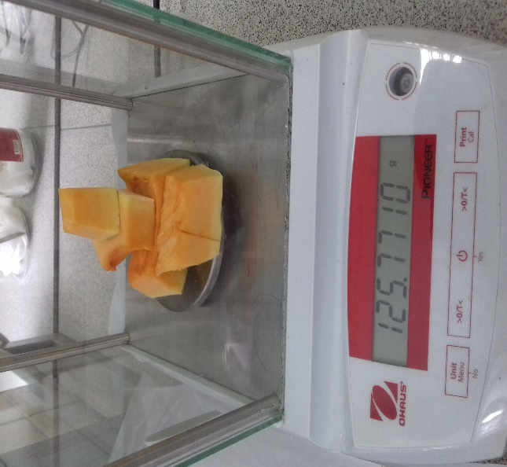
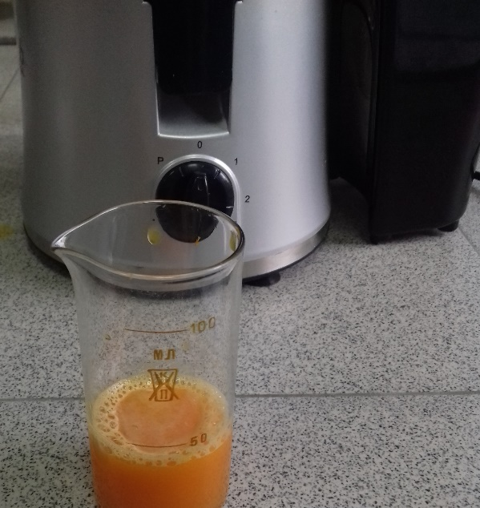
Для приготовления сока проводили анализ качества сырья в соответствии с ГОСТ P 51433-99. Отвешивали образцы тыквы в среднем по 125 г каждый (n=2), удаляли кожуру и части плаценты, взвешивали отходы. На соковыжималке получали сок каждого образца и рассчитывали выход сока.

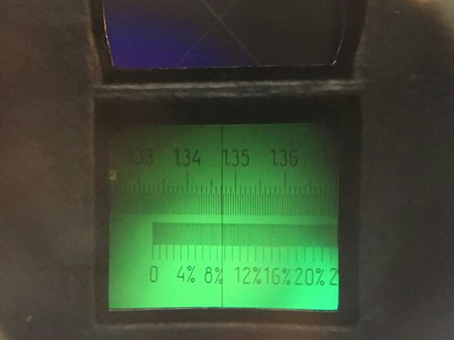
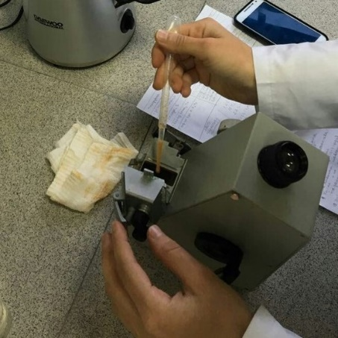
Для определения содержания сухих веществ в тыквенном соке небольшую порцию пробы продукта помещали на нижнюю призму рефрактометра. Следили за тем, чтобы сок равномерно покрыл стеклянную поверхность, после чего накрывали нижнюю призму верхней призмой и снимали показатели рефрактометра [1].
Для проведения исследований использовано следующее оборудование: весы аналитические OhausPioneerPA214; pH-метр; бюретка вместимостью 25см; рефрактометр ИРФ-454 Б2М; фильтры бумажные обеззоленные «красная лента».

Глава 3. Результаты исследования
  - Получения сока из мякоти тыкв
Результаты получения сока из мякоти тыквы представлены в таблице 1.
Таблица 1. Выход сока из мякоти тыквы

Проба | Масса продукта |  | Отходы, г | Выход сока
 | До очистки, г | После очистки, г |  | мл | %
№1 | 125 | 94 | 31 | 37 | 30
№2 | 125 | 109 | 16 | 37 | 30
№3 | 125 | 115 | 10 | 60 | 48
№4 | 125 | 97 | 28 | 32 | 26
Как видно из таблицы выход сока из мякоти тыквы колеблется от 26% до 48% с минимальным выходом сока в пробе № 4 и с максимальным выходом в пробе №3. Из 5 кг тыквы получается около 3,5 л, т. е выход сока около 70% [5]. Исходя, из полученных данных можно сделать вывод о том, что на выход сока повлияло длительное хранение тыквы.
  - Содержание сухих веществ в соках различных сортов тыквы
Данные о содержании растворимых сухих веществ в исследованных пробах соков представлены в таблице 2.
Таблица 2.
Содержание сухих веществ в соках различных сортов тыквы
Проба | Сорт | Содержание сухих веществ в соке, % Брикса | Содержание сухих веществ в  100г тыквы (с учетом выхода сока),% | Метрологическая характеристика
 |  |  |  | Нормативная сходимость, r | r опытная
№1 | Тыква из с. Бено - Юрт | 7,0 ±0 | 2,59 | Не более 0,42 | 0
№2 | Тыква из с. Знаменское | 12,5±0 | 5,0 |  | 0,1
№3 | Тыква из села Верхний Наур | 5,9±0,044 | 2,84 |  | 0,1
№4 | Тыква из села Надтеречное | 6,7±0,044 | 2,15 |  | 0,1
Как видно из таблицы, содержание растворимых сухих веществ в исследованных пробах, колеблется от 2,5% до 5,0 % с наибольшим содержанием сухих веществ в пробе №2. Невысокий уровень содержания растворимых сухих веществ в сравнении с приведенными выше литературными данными (5,2-23,0%) можно объяснить тем, что в процессе длительного хранения (5-6 месяцев) углеводы подвергались значительным изменениям, вовлекаясь в процессы дыхания.
Вывод. В процессе хранения тыквы содержание растворимых сухих веществ снижается, но остается на довольно высоком уровне определяя приемлемые вкусовые качества продукта. Ценность тыквы в том, что, не требуя особых условий для хранения длительно сохраняет свою пищевую и биологическую ценность.

Заключение
На основании литературного обзора и результатов исследования было установлено, что в различных странах СНГ культивируются 27 сортов тыквы. Плоды тыквы - ценнейший пищевой и диетический продукт питания, источник богатого набора биологически активных веществ, таких как хорошо усвояемые белки, пектин, углеводы, крахмал, органические кислоты, жиры, витамины, минеральные соли и другие вещества
Проведенное нами исследование показало, что изучаемые сорта тыкв имеют по сравнению с сортами выращиваемыми в других регионах мира, обладают хорошим химическим составом. Это можно объяснить богатыми почвенно-климатическими условиями, использованием агротехники, минеральных удобрений, временем уборки.
По проведенным исследованиям с целью изучения условий и лежкоспособности плодов тыквы можно сказать, что исследованные сорта хранятся 5 - 6 месяцев без больших изменений в органолептических показателях и в химическом составе т.е. обладает средней лежкостью.
При изучении содержание растворимых сухих веществ в процессе хранения тыкв снижается, но остается на довольно высоком уровне определяя приемлемые вкусовые качества продукта. Ценность тыквы в том, что, не требуя особых условий для хранения длительно сохраняет свою пищевую и биологическую ценность.

Список использованной литературы
- ГОСТ P 51433-99 Соки фруктовые и овощные. Метод определения содержания растворимых сухих веществ рефрактометром, 2010. – 6с.
- Влащик, Л.Г. Правила подготовки проб для лабораторных анализов. Определение сухих веществ или влаги сельскохозяйственной продукции высушиванием и рефрактометрическим методом: методические указания/ Л.Г. Влащик, Л.Я. Родионова. Краснодар: КГАУ, 2011. – 24с.
- Карапетян А. С. Изменение биохимического состава плодов тыквы в зависимости от сроков хранения/ А.С. Карапетян// [электронный ресурс]. - Режим доступа: file:///G:/67-153-1-SM.pdf
- Скурихин, И.М. Химический состав пищевых продуктов. Кн. 2: Справочные таблицы содержания аминокислот, жирных кислот, витаминов, макро - и микро - элементов, органических кислот и углеводов/ И.М. Скурихин. М.: Агропромиздат, 1987. - 360 с.
- Теркун, А. Н. Совершенствование технологии и разработка новых видов овощных соков и напитков. - автореферат диссертации на соискание к.т.н.- Краснодар, 2003 г.

